Turystyka w m.st. Warszawie w 2020 r.

Dotyczy turystycznych obiektów noclegowych posiadających 10 lub więcej miejsc noclegowych

**W 2020 r. z turystycznych obiektów noclegowych  
w Warszawie skorzystało 1322,9 tys. turystów, którym udzielono 2336,9 tys. noclegów. W porównaniu   
z 2019 r. było to mniej odpowiednio o 65,3% i o 64,3%. Stopień wykorzystania miejsc noclegowych wyniósł 22,4% i w ciągu roku obniżył się o 30,5 p. proc.**

65,3%

Spadek liczby turystów w turystycznych obiektach noclegowych w porównaniu z 2019 r.

Turystyka jest jednym z sektorów bezpośrednio dotkniętych skutkami pandemii COVID-19. Wprowadzone w Polsce, w połowie marca br., obostrzenia dotyczące przemieszczania się osób oraz ograniczenie od początku kwietnia i ponowne od listopada działalności związanej z prowadzeniem usług hotelarskich, spowodowały znaczny spadek liczby osób korzystających z noclegów w turystycznych obiektach noclegowych w 2020 r.

**Turystyczna baza noclegowa**

W końcu lipca 2020 r. turyści odwiedzający stolicę mieli do dyspozycji 161 turystycznych obiektów noclegowych

Według stanu w dniu 31 lipca 2020 r. w m.st. Warszawie funkcjonowało 161 turystycznych obiektów noclegowych, w tym 159 o charakterze całorocznym. W ciągu roku liczba obiektów noclegowych zmniejszyła się o 16,1% (o 31 obiektów).

Na bazę noclegową składało się 109 obiektów hotelowych (hotele, motele, pensjonaty i inne obiekty hotelowe) oraz 52 pozostałe obiekty[1]. Najliczniejszą grupę wśród obiektów hotelowych, podobnie jak w latach poprzednich, stanowiły hotele – 85 obiektów (o 13 mniej niż   
w 2019 r.). Wśród pozostałych obiektów najliczniejsze były hostele – 19 (o 6 mniej niż przed rokiem).

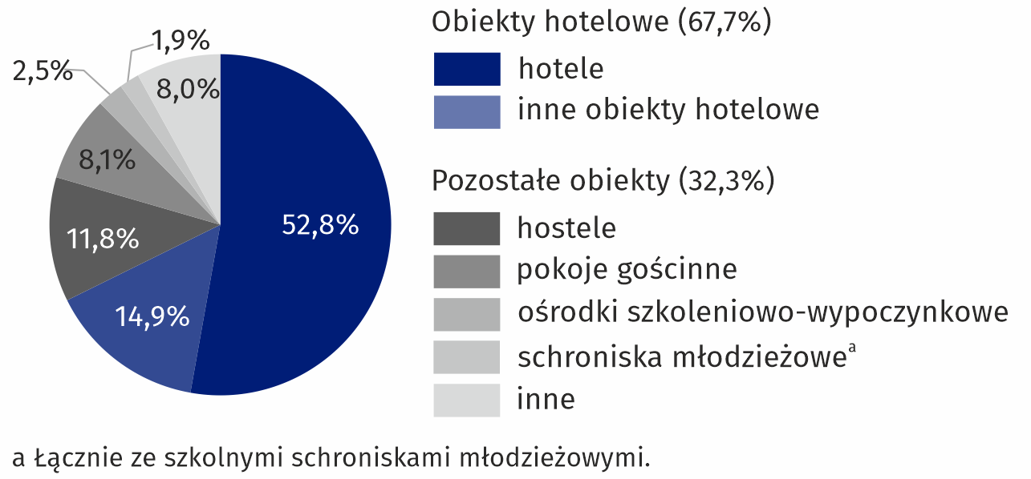**Wykres 1. Struktura turystycznych obiektów noclegowych według rodzajów w 2020 r.  
Stan w dniu 31 lipca**

W końcu lipca 2020 r. w turystycznych obiektach noclegowych na przyjęcie turystów przygotowanych było 31769 miejsc noclegowych, czyli o 8,8% mniej niż w analogicznym okresie   
2019 r. Z opracowanych danych wynika, że średnio jeden obiekt w stolicy dysponował 197 miejscami noclegowymi (w 2019 r. – 182).

Najwięcej miejsc noclegowych oferowały hotele (25406), tj. 80,0% wszystkich miejsc noclegowych w m.st. Warszawie. W stosunku do analogicznego okresu ub. roku liczba miejsc noclegowych w hotelach spadła o 8,8%. Na 1 hotel przypadało średnio 299 miejsc noclegowych (o 15 więcej niż przed rokiem).

**Tablica 1.** **Turystyczne obiekty noclegowe w 2020 r.**

**Stan w dniu 31 lipca**

|  |  |  |  |  |
| --- | --- | --- | --- | --- |
| Wyszczególnienie | Liczba obiektów | | Liczba miejsc noclegowych | |
| 2020 | 2019=100 | 2020 | 2019=100 |
| **Ogółem** | **161** | **83,9** | **31769** | **91,2** |
| w tym całoroczne | 159 | 83,7 | 31583 | 91,5 |
| Obiekty hotelowe | 109 | 87,9 | 27316 | 91,1 |
| w tym hotele | 85 | 86,7 | 25406 | 91,2 |
| Pozostałe obiekty | 52 | 76,5 | 4453 | 91,4 |

Rozmieszczenie zasobów turystycznej bazy noclegowej w m.st. Warszawie jest nierównomierne.   
Według stanu na koniec lipca 2020 r. najwięcej obiektów noclegowych było zlokalizowanych   
w dzielnicy Śródmieście. Działalność prowadziło tutaj 41 obiektów, które oferowały 11139 miejsc noclegowych (35,1% wszystkich miejsc w stolicy). Poza Śródmieściem największą liczbą miejsc dysponowały dzielnice: Włochy (5027 miejsca w 19 obiektach), Wola (3525 miejsc w 16 obiektach) oraz Mokotów (3082 miejsca w 18 obiektach).

W końcu lipca 2020 r. w turystycznych obiektach noclegowych m.st. Warszawy oferowano 31,8 tys. miejsc noclegowych, z czego najwięcej   
w Śródmieściu

**Mapa 1. Miejsca noclegowe w turystycznych obiektach noclegowych według dzielnic w 2020 r.**

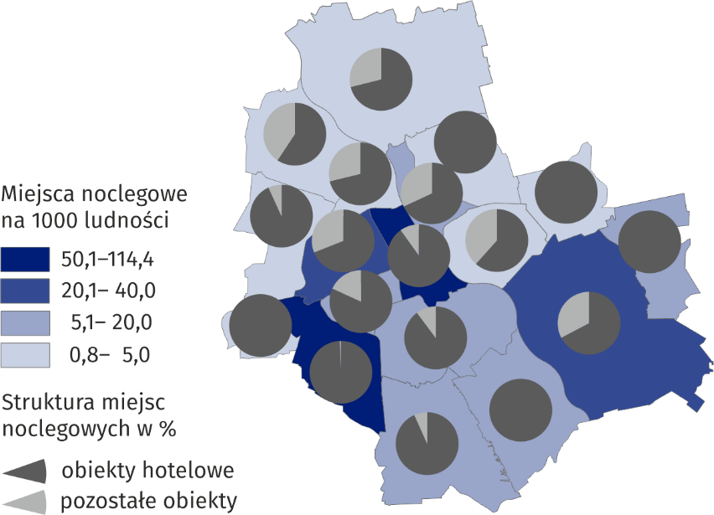**Stan w dniu 31 lipca**

W końcu lipca 2020 r. w turystycznych obiektach noclegowych funkcjonowało 175 placówek gastronomicznych (o 34 mnie niż w roku poprzednim). Największą grupę stanowiły restauracje – 84 (48,0%), następnie bary i kawiarnie – 62 (35,4%), punkty gastronomiczne – 15 (8,6%) oraz stołówki – 14 (8,0%).

**Turyści korzystający z noclegów w turystycznych obiektów noclegowych**

W 2020 r.z obiektów turystycznej bazy noclegowej skorzystało 1322,9 tys. osób, w tym 327,6 tys.   
(tj. 24,8%) turystów zagranicznych. W porównaniu z 2019 r. odnotowano spadek liczby turystów ogółem o 65,3% i spadek liczby turystów zagranicznych o 75,9%.

Podobnie jak przed rokiem turyści najchętniej zatrzymywali się w hotelach, które przyjęły   
1131,0 tys. osób (tj. 85,5% ogółu korzystających z noclegów). Wśród gości hotelowych było   
285,1 tys. turystów zagranicznych.

**Tablica 2. Turyści korzystający z noclegów oraz udzielone noclegi w turystycznych obiektach**

**noclegowych w 2020 r.**

|  |  |  |  |  |
| --- | --- | --- | --- | --- |
| Wyszczególnienie | Turyści korzystający z noclegów | | Udzielone noclegi | |
| w tys. | 2019=100 | w tys. | 2019=100 |
| **Ogółem** | **1322,9** | **34,7** | **2336,9** | **35,7** |
| w tym turyści zagraniczni | 327,6 | 24,1 | 633,2 | 24,5 |
| Obiekty hotelowe | 1188,8 | 33,9 | 1965,6 | 33,8 |
| w tym hotele | 1131,0 | 33,8 | 1813,0 | 33,0 |
| Pozostałe obiekty | 134,1 | 44,0 | 371,4 | 51,0 |

Najwięcej turystów zagranicznych do stolicy przybyło z Europy – 254,1 tys. (o 71,4% mniej niż przed rokiem). M.st. Warszawę odwiedziło również: 31,0 tys. turystów z Azji (o 86,5% mniej niż   
w 2019 r.); 26,5 tys. z Ameryki Północnej (o 83,1% mniej); 2,2 tys. z Ameryki Południowej i Centralnej (o 85,3% mniej); 1,7 tys. z Afryki (o 76,6% mniej) i 1,3 tys. z Australii i Oceanii (o 89,0% mniej).

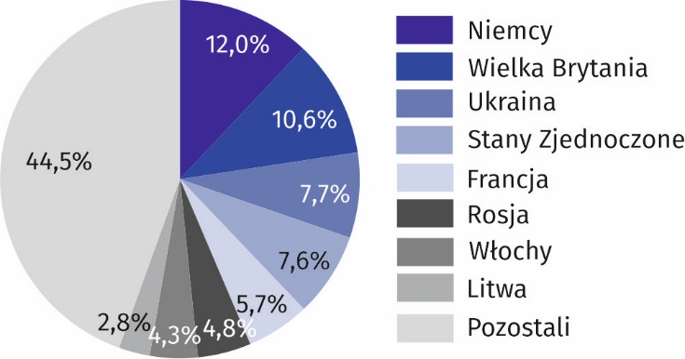**Wykres 2. Struktura turystów zagranicznych według kraju stałego zamieszkania w 2020 r.**

Z turystycznych obiektów noclegowych stolicy w 2020 r. skorzystało 327,6 tys. turystów zagranicznych, najwięcej z Niemiec, Wielkiej Brytanii i Ukrainy

Turystom, którzy w 2020 r. odwiedzili m.st. Warszawę udzielono 2336,9 tys. noclegów (o 64,3% mniej niż w 2019 r.), w tym 633,2 tys. (27,1%) turystom zagranicznym (o 75,5% mniej niż przed rokiem).Najwięcej noclegów udzielono turystom przebywającym w hotelach – 1813,0 tys.   
(tj. 77,6% ogółu noclegów udzielonych w stolicy).

W 2020 r. średnio jeden turysta korzystał z 1,8 noclegu, natomiast turysta zagraniczny 1,9

Średnio jeden turysta korzystał w 2020 r. z 1,8 noclegu (przed rokiem 1,7 noclegu). Średni czas pobytu turysty zagranicznego w m.st. Warszawie utrzymał się na niezmienionym poziomie   
i wyniósł 1,9 noclegu.

**Wykres 3. Turyści korzystający z noclegów, udzielone noclegi oraz średni czas pobytu**

**w turystycznych obiektach noclegowych według miesięcy w 2020 r.**

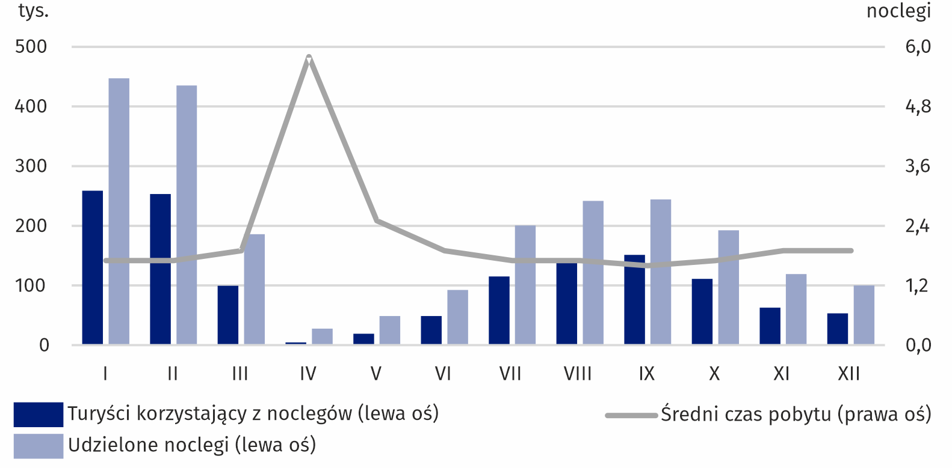

Rozpatrując liczbę turystów w poszczególnych miesiącach można zauważyć, że najwięcej turystów odwiedzało m.st. Warszawę w styczniu (258,7 tys.) i lutym (253,0 tys.). Począwszy od marca liczba turystów zaczęła gwałtownie spadać, osiągając najniższy poziom w kwietniu   
(4,8 tys.), kiedy to większość obiektów zawiesiła działalność z powodu pandemii COVID-19.   
Od maja nastąpił wzrost liczby osób korzystających z noclegów, a od października notowano ponowny spadek. Najwięcej noclegów udzielono również w styczniu (447,2 tys.) i lutym (435,0 tys.), najmniej w kwietniu (28,0 tys.).

Stopień wykorzystania miejsc noclegowych w 2020 r. wyniósł 22,4% i był niższy o 30,5 p. proc. niż przed rokiem. Stopień wykorzystania miejsc noclegowych w obiektach hotelowych wyniósł 21,9% (o 32,2 p. proc. mniej niż przed rokiem), a w pozostałych obiektach hotelowych 25,4% (o 20,0 p. proc. mniej).

W 2020 r. najwyższy stopień wykorzystania miejsc noclegowych odnotowano w hostelach (29,9%)

**Wykres 4. Stopień wykorzystania miejsc noclegowych w 2020 r. (w %)**

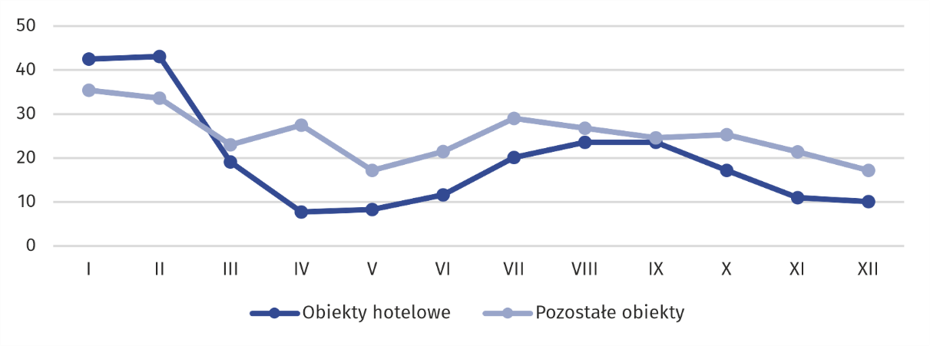

W stolicy w obiektach hotelowych turystom wynajęto 1298,0 tys. pokoi, z tego 358,8 tys. turystom zagranicznym. Wykorzystanie pokoi w hotelach, motelach, pensjonatach i innych obiektach hotelowych w 2020 r. wyniosło 27,7% (o 41,3 p. proc. mniej niż w 2019 r.). Największy stopień wykorzystania pokoi zanotowano w lutym (57,7%) i styczniu (54,7%), zaś najniższy w kwietniu – 9,3%.

Warszawa jest dobrze wyposażona w infrastrukturę turystyczną o wysokim standardzie.   
W stolicy zlokalizowanych było 34,6% ogółu hoteli województwa mazowieckiego, w tym 15 hoteli 5-gwiazdkowych spośród 16 w województwie. Hotele 5-gwiazdkowe oferowały 3496 pokoi i 6100 miejsc noclegowych. Stopień wykorzystania pokoi w tych hotelach wyniósł 24,8%,   
a miejsc noclegowych – 20,6%. W 2020 r. z hoteli 5-gwiazdkowych skorzystało 217,3 tys.,   
tj. 19,2% ogólnej liczby korzystających z hoteli w stolicy. Największy odsetek stanowili turyści korzystający z hoteli 3-gwiazdkowych (32,5%) i 4-gwiazdkowych (30,7%), a najmniejszy – korzystający z hoteli 1-gwiazdkowych (7,0%). Cudzoziemcy w hotelach stanowili 25,2% ogółu gości, a w hotelach o najwyższym standardzie (5-gwiazdkowych) udział ten był najwyższy i wyniósł 44,8%.

W 2020 r. turyści najchętniej korzystali z hoteli, przy czym co piąty wybierał ofertę hoteli 5-gwiazdkowych

**Tablica 3. Wykorzystanie hoteli według kategorii w 2020 r.**

|  |  |  |  |  |  |  |
| --- | --- | --- | --- | --- | --- | --- |
| Wyszczególnienie | Liczba obiektówa | Turyści korzystający z noclegów | Udzielone noclegi | Wynajęte  pokoje | Stopień  wykorzystania w % | |
| w tys. | | | miejsc | pokoi | |
| **Hotele** | **85** | **1131,0** | **1813,0** | **1213,0** | **21,8** | **27,8** | |
| 5-gwiazdkowe | 15 | 217,3 | 365,3 | 252,8 | 20,6 | 24,8 | |
| 4-gwiazdkowe | 17 | 346,9 | 545,4 | 374,3 | 20,9 | 27,3 | |
| 3-gwiazdkowe | 32 | 368,0 | 530,7 | 363,2 | 21,7 | 27,7 | |
| 2-gwiazdkowe | 15 | 105,5 | 172,4 | 117,6 | 19,4 | 28,4 | |
| 1-gwiazdkowe | 4 | **.** | **.** | **.** | **.** | **.** | |
| w trakcie kategoryzacji | 2 | **.** | **.** | **.** | **.** | **.** | |

a Stan w dniu 31 lipca.

Uwaga: Ze względu na konieczność zachowania tajemnicy statystycznej w rozumieniu ustawy o statystyce publicznej część danych została ukryta (.).

**Tablica 4. Turystyczne obiekty noclegowe według dzielnic w 2020 r.**

|  |  |  |  |  |  |  |  |  |  |
| --- | --- | --- | --- | --- | --- | --- | --- | --- | --- |
| Wyszczególnienie | Obiektya | Miejsca noclegowea | | Turyści korzystający  z noclegów | | Udzielone noclegi | | | |
| ogółem | w tym całoroczne | ogółem | w tym turyści zagraniczni | ogółem | w tym turystom zagranicznym | |
| **M.st. Warszawa** | **161** | **31769** | **31583** | **1322926** | **327551** | **2336943** | | **633171** | |
| Bemowo | 5 | 412 | 412 | 22114 | 1540 | 35694 | | 3807 | |
| Białołęka | 8 | 647 | 622 | 20255 | 3691 | 59743 | | 25926 | |
| Bielany | 3 | 405 | 405 | 5780 | 574 | 12912 | | 1438 | |
| Mokotów | 18 | 3082 | 3082 | 120166 | 16890 | 301597 | | 37274 | |
| Ochota | 6 | 1599 | 1599 | 90562 | 28874 | 120039 | | 41089 | |
| Praga-Południe | 6 | 549 | 549 | 27673 | 1893 | 60535 | | 6162 | |
| Praga-Północ | 4 | 384 | 384 | 30783 | 3843 | 47443 | | 9098 | |
| Rembertów | 1 | 92 | 92 | **.** | **.** | **.** | | **.** | |
| Śródmieście | 41 | 11139 | 11139 | 486868 | 160938 | 822913 | 304998 | |
| Targówek | 1 | 99 | 99 | **.** | **.** | **.** | **.** | |

a Stan w dniu 31 lipca.

Uwaga: Ze względu na konieczność zachowania tajemnicy statystycznej w rozumieniu ustawy o statystyce publicznej część danych dla 5 dzielnic została ukryta (.).

**Tablica 4. Turystyczne obiekty noclegowe według dzielnic w 2020 r. (dok.)**

|  |  |  |  |  |  |  |  |  |
| --- | --- | --- | --- | --- | --- | --- | --- | --- |
| Wyszczególnienie | Obiektya | Miejsca noclegowea | | Turyści korzystający  z noclegów | | Udzielone noclegi | | |
| ogółem | w tym całoroczne | ogółem | w tym turyści zagraniczni | ogółem | w tym turystom zagranicznym |
| Ursus | 2 | 81 | 81 | **.** | **.** | **.** | **.** |
| Ursynów | 10 | 1544 | 1544 | 64407 | 5621 | 106891 | 9003 |
| Wawer | 14 | 2404 | 2404 | 74597 | 7032 | 174336 | 28689 |
| Wesoła | 2 | 337 | 337 | **.** | **.** | **.** | **.** |
| Wilanów | 3 | 370 | 370 | 14185 | 2013 | 24523 | 4029 |
| Włochy | 19 | 5027 | 4866 | 199041 | 50683 | 283137 | 73149 |
| Wola | 16 | 3525 | 3525 | 148007 | 42364 | 258065 | 85658 |
| Żoliborz | 2 | 73 | 73 | **.** | **.** | **.** | **.** |

a Stan w dniu 31 lipca.

Uwaga: Ze względu na konieczność zachowania tajemnicy statystycznej w rozumieniu ustawy o statystyce publicznej część danych dla 5 dzielnic została ukryta (.).

|  |  |
| --- | --- |
| Opracowanie merytoryczne:  **Urząd Statystyczny w Warszawie** **Dyrektor Zofia Kozłowska**Tel: 22 464 23 15 | Rozpowszechnianie: **Centrum Informacji Statystycznej** **Marcin Kałuski**Tel: 22 464 20 91 |

**Powiązane opracowania**

[Turystyka w 2019 roku](https://stat.gov.pl/obszary-tematyczne/kultura-turystyka-sport/turystyka/turystyka-w-2019-roku,1,17.html)

[Turystyka w Unii Europejskiej](https://stat.gov.pl/obszary-tematyczne/kultura-turystyka-sport/turystyka/turystyka-w-unii-europejskiej-dane-za-2019-rok,11,6.html)

**Temat dostępny w bazach danych**

[Bank Danych Lokalnych](https://bdl.stat.gov.pl/BDL/start)

**Ważniejsze pojęcia dostępne w słowniku**

[Turysta](https://stat.gov.pl/metainformacje/slownik-pojec/pojecia-stosowane-w-statystyce-publicznej/539,pojecie.html)

[Turystyczny obiekt noclegowy](https://stat.gov.pl/metainformacje/slownik-pojec/pojecia-stosowane-w-statystyce-publicznej/245,pojecie.html)

[Miejsca noclegowe w turystycznych obiektach noclegowych](https://stat.gov.pl/metainformacje/slownik-pojec/pojecia-stosowane-w-statystyce-publicznej/1231,pojecie.html)

[Turyści zagraniczni w turystycznych obiektach noclegowych](https://stat.gov.pl/metainformacje/slownik-pojec/pojecia-stosowane-w-statystyce-publicznej/3462,pojecie.html)

[Noclegi udzielone w turystycznych obiektach noclegowych](https://stat.gov.pl/metainformacje/slownik-pojec/pojecia-stosowane-w-statystyce-publicznej/1233,pojecie.html)

|  |  |  |
| --- | --- | --- |
| **Obsługa mediów**  **tel.:** 22 464 20 91  **e-mail:** [**m.kaluski@stat. gov.pl**](mailto:m.kaluski@stat.%20gov.pl) |  | warszawa.stat.gov.pl |
|  | @Warszawa_STAT |
|  |  |



1. Domy wycieczkowe, schroniska młodzieżowe, szkolne schroniska młodzieżowe, ośrodki wczasowe, ośrodki szkoleniowo-wypoczynkowe, domy pracy twórczej, zespoły domków turystycznych, kempingi, pola biwakowe, hostele, pokoje gościnne, kwatery agroturystyczne, a także obiekty, które nie odpowiadają warunkom przewidzianym dla poszczególnych rodzajów obiektów oraz obiekty wykorzystywane dla potrzeb turystyki (np. domy studenckie, internaty, ośrodki do wypoczynku sobotnio-niedzielnego i świątecznego, ośrodki sportowo-rekreacyjne, ośrodki kolonijne, zakłady uzdrowiskowe).